GARANTIA DA QUALIDADE DE SOFTWARE · TRABALHO INTEGRADOR
Financy
Sistema de Folha de Pagamento
Avaliação A1 · Planejamento, Modelagem e Garantia da Qualidade
Campo | Informação
Projeto | Financy · Sistema de Folha de Pagamento
Equipe | Ana Clara S. F. Gomes  Iago Ferst Tubiana  João Vitor Rosiak de O. Baltezan  Mariana F. Hammel da Silva
Data | 20/10/2026
Versão | 1.0 · Entrega da A1
Repositório | github.com/johnrosik/folha-pagamento-gqs

Sumário
1. Documento de Visão
2. Especificação de Requisitos de Software (ERS)
3. Modelagem UML
4. Documento de Arquitetura
5. Plano de Garantia da Qualidade (PGQ)
6. Plano de Testes
7. Especificação de Casos de Teste
8. Planejamento do Projeto
9. Repositório do Projeto
Anexo · Ata de revisão técnica

1. Documento de Visão

1.1 Objetivo do sistema
Automatizar o processo de fechamento da folha de pagamento por meio de um sistema seguro que gerencia diferentes modelos de contratação (padrão, comissionado e produção). O software tem como objetivo eliminar o cálculo manual de remunerações e impostos, centralizando a emissão de demonstrativos individuais e relatórios gerenciais consolidados para otimizar a rotina administrativa.

1.2 Escopo do projeto
Dentro do escopo:
- cadastro de colaboradores dos três tipos: padrão (mensalista), comissionado e por produção;
- consulta, alteração e exclusão de cadastros;
- cálculo automático do salário bruto de cada tipo;
- cálculo de INSS, IRRF e salário líquido, como funcionalidade extra além do pedido pelo cliente (RF010), com alíquotas simplificadas (ver Premissas);
- folha de pagamento individual e resumo consolidado com o total geral da folha;
- gravação dos dados em banco SQLite;
- duas interfaces: menu de terminal e página web.
Fora do escopo:
- pagamento ou integração com bancos e com o eSocial;
- férias, 13º salário, FGTS, horas extras, benefícios e rescisão;
- histórico de folhas por mês;
- controle de acesso com login e vários perfis de usuário;
- tabelas oficiais progressivas de INSS e IRRF.

1.3 Partes interessadas (stakeholders)
Stakeholder | Papel | Interesse
Cliente | Empresa que contrata o sistema | Folha calculada sem erro de conta e custo total da folha visível num só relatório
Usuário | Gestor da folha de pagamento, que opera o sistema | Cadastrar e manter colaboradores com rapidez e emitir folha e resumo sem cálculo manual
Equipe | Desenvolvimento, qualidade e documentação | Entregar o sistema e os artefatos com evidência de qualidade, nos prazos da A1 e da A3
Professor | Avaliador do trabalho | Conformidade com o enunciado e evidências objetivas de qualidade

1.4 Premissas
- O cálculo de INSS e IRRF é simplificado, para fins acadêmicos: INSS de 10% sobre o salário bruto; IRRF de 7,5% sobre (bruto − INSS) quando essa base passa de R$ 2.259,20, e zero abaixo disso. Não são as tabelas oficiais de 2026.
- O sistema calcula a folha de um único período por vez, sem guardar histórico de meses anteriores.
- Há um único tipo de usuário, o gestor da folha, que usa o sistema na própria máquina.
- Os dados informados pelo gestor (vendas, quantidade produzida, salário) são verdadeiros; o sistema valida apenas formato e as regras RN001 a RN008.
- As máquinas da equipe e do avaliador têm Python 3.12 ou superior e um navegador atual.

1.5 Restrições
- Prazos: entrega e apresentação da A1 em 20/10/2026, às 19h; entrega da A3 em 01/12/2026.
- Equipe de quatro integrantes, com dedicação parcial.
- Tecnologias gratuitas e de código aberto: Python, Flask, SQLite.
- Execução local, sem servidor na internet.
- Entrega organizada na estrutura de pastas 01 a 11 definida no enunciado.

1.6 Benefícios esperados
- Fim do cálculo manual da folha e dos erros de conta que vêm dele.
- Dados inválidos (valores negativos, nome vazio, matrícula repetida) são barrados antes de qualquer cálculo.
- Visão consolidada do custo da folha, com o total geral em um só relatório.
- Registros preservados entre um uso e outro do sistema.
- Novos tipos de remuneração podem ser incluídos sem alterar os cálculos existentes (RNF004).
- Rastreabilidade entre requisito, caso de teste e código, o que facilita a manutenção e a homologação.

2. Especificação de Requisitos de Software (ERS)
Requisitos do cliente para o Sistema de Folha de Pagamento, cada um com identificador próprio, usado na matriz de rastreabilidade e nos casos de teste.

2.1 Requisitos funcionais
ID | Descrição
RF001 | Cadastro de Colaborador
RF002 | Cadastro de Colaborador Padrão
RF003 | Cadastro de Colaborador Comissionado
RF004 | Cadastro de Colaborador por Produção
RF005 | Consulta de Colaboradores
RF006 | Cálculo de Salário
RF007 | Geração da Folha de Pagamento
RF008 | Emissão de Resumo da Folha
RF009 | Manutenção de Cadastros
RF010 | Cálculo de descontos (INSS e IRRF) e do salário líquido (funcionalidade extra)

2.2 Regras de negócio
ID | Descrição
RN001 | Toda matrícula deverá ser única dentro do sistema.
RN002 | O nome do colaborador é obrigatório.
RN003 | O salário base não poderá ser negativo.
RN004 | O valor de vendas não poderá ser negativo.
RN005 | O percentual de comissão não poderá ser negativo.
RN006 | A quantidade produzida não poderá ser negativa.
RN007 | O valor pago por unidade produzida não poderá ser negativo.
RN008 | O salário final deverá ser calculado automaticamente pelo sistema.

2.3 Requisitos não funcionais
ID | Descrição
RNF001 | O sistema deverá possuir interface amigável e intuitiva.
RNF002 | O sistema deverá validar os dados de entrada antes de efetuar qualquer cálculo.
RNF003 | O sistema deverá armazenar os registros de colaboradores de forma persistente.
RNF004 | O sistema deverá permitir futura inclusão de novos tipos de remuneração sem necessidade de alterar os cálculos já existentes.

2.4 Critérios de aceitação
Requisito | Critério de aceitação
RF001 | O sistema permite cadastrar os três tipos de colaborador (padrão, comissionado e por produção), com matrícula única e nome obrigatório.
RF002 | O sistema cadastra o colaborador padrão com salário base maior ou igual a zero; o salário bruto é o próprio salário base.
RF003 | O sistema cadastra o comissionado com salário base, vendas e percentual de comissão, nenhum negativo; bruto = salário base + vendas × comissão ÷ 100.
RF004 | O sistema cadastra o colaborador por produção com quantidade produzida e valor por unidade, nenhum negativo; bruto = quantidade × valor por unidade.
RF005 | O sistema consulta o colaborador pela matrícula e informa quando nenhum colaborador é encontrado.
RF006 | O sistema calcula o salário bruto conforme o tipo de remuneração, sem cálculo manual (RN008).
RF007 | O sistema gera a folha individual de um colaborador, com salário bruto, descontos e salário líquido.
RF008 | O sistema apresenta o resumo consolidado com todos os colaboradores e o total geral da folha.
RF009 | O sistema permite alterar e excluir cadastros, e a mudança continua gravada depois de fechar e abrir o sistema.
RF010 | INSS = 10% do bruto; IRRF = 7,5% sobre (bruto − INSS) quando essa base passa de R$ 2.259,20; líquido = bruto − INSS − IRRF.

2.5 Matriz de rastreabilidade dos requisitos
Status possíveis: Não iniciado, Em andamento, Aprovado, Reprovado. Na A1 nenhum teste foi executado; o status muda na A3, quando cada caso de teste for executado.
Requisito | Descrição | Regras associadas | Casos de teste | Status
RF001 | Cadastro de colaborador | RN001, RN002 | CT001, CT010, CT011 | Não iniciado
RF002 | Colaborador padrão | RN003, RN008 | CT002, CT012 | Não iniciado
RF003 | Colaborador comissionado | RN003, RN004, RN005, RN008 | CT003, CT013, CT014, CT017 | Não iniciado
RF004 | Colaborador por produção | RN006, RN007, RN008 | CT004, CT015, CT016, CT018 | Não iniciado
RF005 | Consulta de colaboradores | RN001 | CT005 | Não iniciado
RF006 | Cálculo de salário | RN003 a RN008 | CT006, CT017, CT018 | Não iniciado
RF007 | Folha de pagamento individual | RN008 | CT007 | Não iniciado
RF008 | Resumo da folha | RN008 | CT008, CT019 | Não iniciado
RF009 | Manutenção de cadastros | RN001, RN002 | CT009 | Não iniciado
RF010 | Descontos e salário líquido | RN008 | CT017, CT018, CT019 | Não iniciado
RNF003 | Persistência | — | CT020 | Não iniciado

3. Modelagem UML
Diagramas escritos em PlantUML; o código-fonte de cada um está na pasta 02_Analise do repositório.

3.1 Diagrama de casos de uso
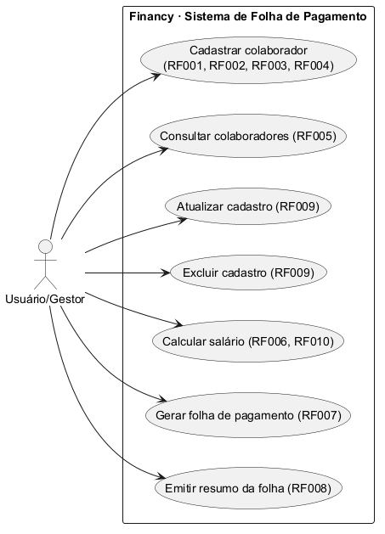
Figura 1 · Casos de uso do Usuário/Gestor
Código | Caso de uso | Ator | Objetivo
UC01 | Cadastrar colaborador | Usuário/Gestor | Registrar colaborador padrão, comissionado ou por produção (RF001 a RF004)
UC02 | Consultar colaboradores | Usuário/Gestor | Localizar um colaborador pela matrícula (RF005)
UC03 | Atualizar cadastro | Usuário/Gestor | Alterar os dados de um colaborador (RF009)
UC04 | Excluir cadastro | Usuário/Gestor | Remover um colaborador (RF009)
UC05 | Calcular salário | Usuário/Gestor | Obter o salário bruto, os descontos e o líquido (RF006, RF010)
UC06 | Gerar folha de pagamento | Usuário/Gestor | Emitir a folha individual de um colaborador (RF007)
UC07 | Emitir resumo da folha | Usuário/Gestor | Emitir o resumo consolidado com o total geral (RF008)

3.2 Diagrama de classes
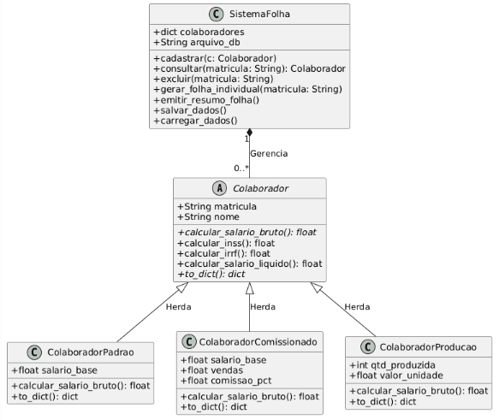
Figura 2 · Colaborador é abstrata; cada subclasse implementa o próprio cálculo do salário bruto (RNF004)

3.3 Diagrama de sequência
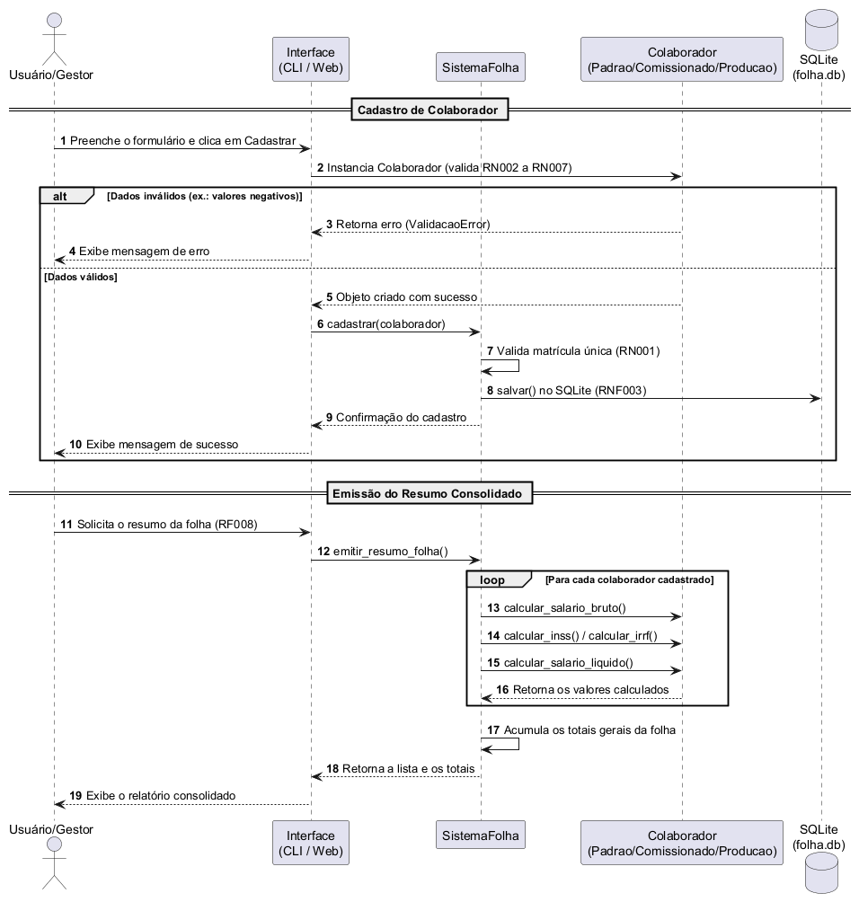
Figura 3 · Cadastro com validação e emissão do resumo consolidado

3.4 Diagrama de atividades
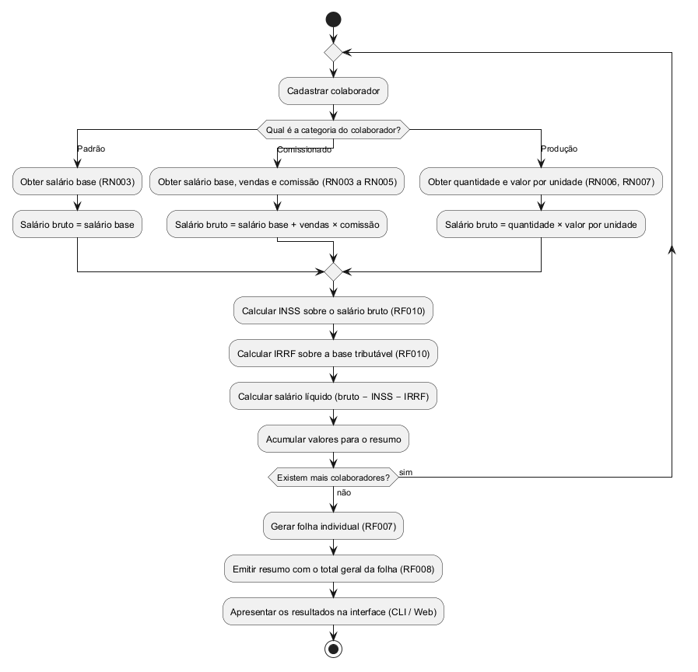
Figura 4 · Fluxo do cálculo da folha, do cadastro ao resumo

4. Documento de Arquitetura

4.1 Arquitetura adotada
O sistema adota uma arquitetura em camadas, em que cada camada só conhece a camada imediatamente abaixo dela:
Camada | Responsabilidade | Componentes
Apresentação | Receber os dados do usuário e exibir resultados | Menu de terminal (CLI) e página web (index.html)
Aplicação | Expor e orquestrar os casos de uso: cadastrar, consultar, alterar, excluir, gerar folha individual e resumo consolidado | SistemaFolha e API REST em Flask
Domínio | Regras de negócio (RN001 a RN008) e cálculo da remuneração | Colaborador (abstrata), ColaboradorPadrao, ColaboradorComissionado, ColaboradorProducao, ValidacaoError
Persistência | Gravar e restaurar os colaboradores | Repositório SQLite

As duas interfaces usam o mesmo SistemaFolha, então uma regra de negócio é implementada uma única vez e vale para o terminal e para a web. A camada de domínio não conhece banco de dados nem interface, o que permite testá-la isoladamente.
A extensibilidade exigida pelo RNF004 vem do princípio aberto/fechado: um novo tipo de remuneração é uma nova subclasse de Colaborador que implementa calcular_salario_bruto(), sem alterar os cálculos existentes.
Situação do código herdado do T1: o domínio e o menu de terminal existem; a página web já chama a API em http://127.0.0.1:5000/api/colaboradores, mas o servidor Flask ainda não existe; a persistência atual é em arquivo JSON e passa para SQLite na A3.

4.2 Tecnologias selecionadas
Camada | Tecnologia
Front-end | HTML5, CSS e JavaScript (Fetch API), sem framework
Back-end | Python 3.12 ou superior, Flask 3
Banco | SQLite 3, pelo módulo sqlite3 da biblioteca padrão do Python
Testes | pytest, pytest-cov e o cliente de testes do Flask
Qualidade de código | ruff (verificação de estilo e formatação)
Versionamento e gestão | Git, GitHub (Issues e Projects)
Modelagem | PlantUML

4.3 Justificativas técnicas
- Python: a equipe já domina a linguagem, o T1 foi escrito nela e a orientação a objetos com classes abstratas (abc) representa bem a hierarquia de colaboradores.
- Flask: a API precisa de poucas rotas. Um microframework atende com pouco código e tem cliente de testes próprio, usado nos testes de integração.
- SQLite: já vem com o Python, não exige servidor nem instalação na máquina de quem corrige, guarda tudo num arquivo só e aceita SQL padrão, o que permite versionar o script de criação do banco na pasta 06_Banco_Dados.
- HTML e JavaScript sem framework: a página roda direto no navegador, sem etapa de compilação.
- pytest e pytest-cov: padrão de mercado em Python, com fixtures para isolar cada teste e relatório de cobertura para medir a meta de 80%.
- GitHub Issues e Projects: concentram tarefas, defeitos e cronograma no mesmo lugar do código, o que dá rastreabilidade entre requisito, issue, commit e Pull Request.

4.4 Organização dos componentes
Estrutura prevista para 05_Codigo_Fonte na A3:
Arquivo | Conteúdo | Depende de
dominio.py | Colaborador, subclasses, ValidacaoError, cálculos | nada
repositorio.py | Gravação, leitura e exclusão no SQLite | dominio.py
sistema.py | SistemaFolha: casos de uso, folha individual e resumo consolidado | dominio.py, repositorio.py
cli.py | Menu de terminal | sistema.py
api.py | Rotas Flask | sistema.py
web/index.html | Página web | api.py (via HTTP)

Rotas da API:
Método e rota | Caso de uso
GET /api/colaboradores | Consultar colaboradores e resumo (RF005, RF008)
GET /api/colaboradores/<matricula> | Folha individual (RF006, RF007)
POST /api/colaboradores | Cadastrar (RF001 a RF004)
PUT /api/colaboradores/<matricula> | Alterar (RF009)
DELETE /api/colaboradores/<matricula> | Excluir (RF009)

Erros de validação (ValidacaoError) viram resposta HTTP 400 com a mensagem da regra violada; matrícula inexistente vira 404.
Os relatórios passam a ser montados em SistemaFolha como dados (listas e totais) e formatados por cada interface. Hoje gerar_folha_individual e emitir_resumo_folha imprimem direto no terminal, o que impede a web de reaproveitá-los.

4.5 Estratégia de persistência
Os colaboradores ficam numa única tabela SQLite, com uma coluna tipo que indica a categoria (herança em tabela única). As regras de negócio também são garantidas pelo banco, como segunda barreira:
Coluna | Tipo | Restrição | Regra
matricula | TEXT | chave primária | RN001
nome | TEXT | não nulo e não vazio | RN002
tipo | TEXT | Padrao, Comissionado ou Producao | RF002 a RF004
salario_base | REAL | maior ou igual a zero | RN003
vendas | REAL | maior ou igual a zero | RN004
comissao_pct | REAL | maior ou igual a zero | RN005
qtd_produzida | INTEGER | maior ou igual a zero | RN006
valor_unidade | REAL | maior ou igual a zero | RN007

- O salário bruto, o INSS, o IRRF e o líquido não são gravados: são calculados a cada consulta (RN008), então nunca ficam desatualizados.
- O script 06_Banco_Dados/schema.sql cria a tabela, e o sistema o executa na inicialização se a tabela ainda não existir.
- Toda consulta usa parâmetros (?) em vez de montar o SQL com texto, o que impede injeção de SQL.
- Cada operação de escrita é confirmada numa transação; se falhar, nada é gravado pela metade.
- Na carga, um registro inválido é informado com a matrícula e o motivo, e os demais continuam sendo carregados. No T1, um registro inválido interrompe a carga de todos os seguintes, com um aviso genérico que não diz qual registro falhou (folhadepagamento.py, linhas 242 e 243).
- Os testes usam um banco temporário próprio, nunca o arquivo de uso real.

5. Plano de Garantia da Qualidade (PGQ)

5.1 Padrões de codificação
- Estilo PEP 8, verificado pelo ruff, com linhas de até 100 caracteres. Código com aviso do ruff não é mesclado.
- Nomes em português: classes em PascalCase (ColaboradorPadrao); funções, métodos e variáveis em snake_case (calcular_salario_bruto); constantes em maiúsculas.
- Anotação de tipo em parâmetros e retornos.
- Docstring em toda classe e método público, citando o requisito ou a regra que implementa (exemplo: "RN003: salário base não pode ser negativo.").
- Violação de regra de negócio lança ValidacaoError com o código da regra na mensagem (exemplo: "RN001: …").
- A camada de domínio não imprime nada nem acessa banco; impressão e leitura de tela ficam só nas interfaces.
- Valores monetários são exibidos com duas casas decimais.
- Nenhuma exceção é silenciada: todo except informa o que falhou.

5.2 Controle de versões
- Repositório Git no GitHub: johnrosik/folha-pagamento-gqs, com a estrutura de entrega de 01 a 11.
- O ramo main guarda sempre uma versão que executa. Ninguém trabalha direto nele.
- Cada tarefa é feita num ramo próprio, nomeado pelo tipo e pela issue: feat/12-cadastro-sqlite, fix/30-irrf-negativo, docs/9-readme.
- Mensagens de commit em português, no imperativo, com o número da issue: "Valida matrícula duplicada no banco (#12)".
- Toda mudança entra por Pull Request, revisado e aprovado por outro integrante antes da mesclagem. A mesclagem preserva os commits, para o histórico mostrar o trabalho de cada um.
- Tarefas, defeitos e cronograma ficam nas Issues e no GitHub Projects; todo Pull Request cita a issue que resolve.

5.3 Processo de revisão técnica
Inspeção de código. Certificar que o código executa todos os requisitos e regras; verificar possíveis erros, bugs e outros problemas; garantir que o front-end está conectado ao back-end, sem função sem representação visual.
Artefatos e software. Analisar a qualidade da documentação técnica e dos modelos conceituais; revisar a correspondência entre o código-fonte e os diagramas UML; o software precisa estar de acordo com a definição técnica do projeto, seguindo as regras e a organização definidas pela equipe.

5.4 Critérios de qualidade
Os critérios de qualidade deste projeto seguem a norma ISO/IEC 25010.
Característica | Critério no projeto
Adequação funcional | Executar todos os requisitos funcionais e os cálculos de salário, desconto e valores sem erro matemático.
Eficiência de desempenho | Cálculo, registro e resumo executados com rapidez e baixo consumo de memória e processamento.
Compatibilidade | Rodar em conjunto com outros programas e nos sistemas operacionais e ambientes da equipe.
Usabilidade | Menus e formulários com linguagem simples; interface limpa; entradas validadas antes dos cálculos.
Confiabilidade | Guardar e restaurar dados em caso de erro, falha técnica ou desligamento; exceções tratadas sem encerrar a aplicação.
Segurança | Dados mantidos com integridade dos registros.
Manutenibilidade | Permitir atualizações, modificações e adaptações.
Portabilidade | Ser transferido de um ambiente de hardware, software ou sistema operacional para outro.

5.5 Métricas adotadas
Métrica | Como se mede | Meta | Ferramenta
Cobertura de testes | linhas executadas pelos testes ÷ linhas do código | ≥ 80% | pytest-cov
Requisitos atendidos | RF com caso de teste aprovado ÷ total de RF | 100% | matriz de rastreabilidade
Casos de teste aprovados | aprovados ÷ executados | 100% na homologação | relatório de testes
Defeitos críticos abertos | issues bug com severidade crítica e abertas | 0 | GitHub Issues
Taxa de correção | defeitos corrigidos ÷ defeitos encontrados | 100% dos críticos e altos | GitHub Issues
Densidade de defeitos | defeitos encontrados ÷ mil linhas de código | acompanhamento | GitHub Issues
Conformidade de estilo | avisos do ruff | 0 | ruff

As métricas são medidas a cada Pull Request (cobertura e estilo) e consolidadas no Relatório Final de Qualidade.

5.6 Critérios de aprovação
ID | Item de avaliação | Critério para aprovação | Peso
CA001 | Requisitos | 100% dos requisitos funcionais implementados e operacionais. | Obrigatório
CA002 | Regras de negócio | Aprovação em todos os cenários de teste. | Obrigatório
CA003 | Acurácia | O relatório exibe com precisão os cálculos dos salários. | Obrigatório
CA004 | Persistência dos dados | Salvamento e restauração dos dados com sucesso. | Obrigatório
CA005 | Qualidade da arquitetura | Aplicação total dos diagramas UML. | Importante

5.7 Fluxo da garantia da qualidade
1. Requisitos | 2. Análise | 3. Desenvolvimento | 4. Testes | 5. Homologação | 6. Entrega
Visão e ERS revisadas | UML e arquitetura revisadas | Código por PR revisado | Unitários, integração e aceitação | Termo de homologação | Pastas 01 a 11

Cada etapa só começa quando a anterior passou pela revisão técnica descrita em 5.3.

6. Plano de Testes

6.1 Escopo
O foco principal da validação e dos testes são as funções de cadastro, o gerenciamento dos colaboradores e as formas de remuneração do projeto (colaboradores padrão, comissionados e por produção), de acordo com os requisitos funcionais.
A verificação também avalia todas as regras de negócio estabelecidas, com foco na matrícula do colaborador (RN001), na exatidão dos cálculos do salário bruto, dos descontos de INSS e IRRF e do salário líquido (RN008, RF010) e na emissão do resumo consolidado da folha (RF007 e RF008), garantindo a precisão dos somatórios e do total geral a ser pago pela empresa.
Ficam fora do escopo desta fase: segurança avançada, integração com bancos de dados complexos, testes de entrada extrema de dados e acessos simultâneos. A validação concentra-se no comportamento funcional e na usabilidade da aplicação.

6.2 Estratégia
A estratégia combina técnicas de engenharia de software para cobrir as regras de negócio e a arquitetura do sistema, em níveis crescentes:
- Nível unitário: testa os métodos de cálculo, verificando a exatidão das fórmulas do salário, das deduções e do valor líquido de cada tipo de colaborador.
- Nível de integração: confirma o fluxo de dados, em que as informações inseridas são convertidas e gravadas sem perda de integridade.
- Sistema e aceitação: avalia o software do ponto de vista do usuário final, percorrendo todos os fluxos e interfaces para confirmar que os casos de uso atendem aos requisitos.

6.3 Níveis de teste
Nível | O que se testa | Como
Unitário | Cálculos de cada tipo de colaborador, INSS, IRRF, líquido e cada regra RN001 a RN008, isoladamente | pytest, sem banco e sem interface
Integração | SistemaFolha com o SQLite (gravar, restaurar, excluir), as rotas da API e os relatórios | pytest com banco temporário e cliente de testes do Flask
Sistema | Fluxos completos pelo terminal e pela web: cadastrar, consultar, alterar, excluir, folha individual e resumo | Execução manual roteirizada pelos casos de teste
Aceitação | Os 20 casos de teste, do ponto de vista do cliente, com resultado esperado e obtido | Execução pela equipe no papel de cliente, registrada no Relatório de Testes

6.4 Ambiente
Item | Descrição
Sistema operacional | Windows 10 ou 11 (máquinas da equipe)
Linguagem | Python 3.12 ou superior
Banco | SQLite 3, arquivo local; nos testes, banco temporário criado e apagado por teste
Framework | Flask 3
Navegador | Google Chrome ou Microsoft Edge, versão atual
Dados de teste | Colaboradores fictícios criados pelos próprios testes

6.5 Ferramentas
Ferramenta | Uso
pytest | Execução dos testes unitários e de integração
pytest-cov | Medição da cobertura
Cliente de testes do Flask | Testes das rotas da API sem subir servidor
ruff | Verificação de estilo
GitHub Issues | Registro e acompanhamento de defeitos (etiqueta bug, severidade e prioridade)
GitHub Projects | Acompanhamento das tarefas e do cronograma
PlantUML | Diagramas UML

6.6 Critérios de entrada e saída
Critérios de entrada. Implementação do código-fonte concluída, com o back-end em Python e a modelagem orientada a objetos (classe Colaborador e subclasses Padrão, Comissionado e Produção); código inspecionado e revisado, sem erros que impeçam a execução; ambiente de testes configurado; cenários de validação definidos.
Critérios de saída. Testes planejados executados para todas as categorias de colaborador e para os relatórios individual e consolidado; nenhum defeito crítico, como erro matemático no cálculo do salário, falha na gravação ou interrupção da execução por dado incorreto; todas as regras de negócio testadas e atendidas.

6.7 Critérios de aprovação
O projeto será aprovado quando cumprir todos os requisitos de qualidade e todos os requisitos funcionais, com exatidão nos cálculos, persistência e restauração dos dados funcionando e tratamento comprovado das exceções de negócio, sem comprometer a estabilidade da aplicação. O software também precisa manter a integridade dos dados, seguir os padrões de arquitetura e estar de acordo com os documentos do sistema: requisitos, regras, diagramas e objetivos do projeto.

7. Especificação de Casos de Teste
Vinte casos de teste, cada um ligado a um requisito ou regra da matriz de rastreabilidade (2.5). Os valores esperados de CT017 a CT019 foram calculados com as regras das premissas (1.4).
ID | Requisito | Objetivo | Passos | Resultado esperado
CT001 | RF001 | Verificar se o sistema realiza corretamente o cadastro de um colaborador. | Informar matrícula, nome e tipo de colaborador. Consultar no sistema. | O sistema cadastra e armazena o colaborador corretamente.
CT002 | RF002 | Validar o cadastro do colaborador padrão com salário positivo. | Selecionar a categoria padrão e informar salário positivo. | Cadastro aceito com o salário base válido.
CT003 | RF003 | Testar a aceitação dos dados de um colaborador comissionado. | Selecionar comissionado, inserir salário, vendas e percentual. Salvar. | Cadastro aceito com salário base, vendas e percentual de comissão.
CT004 | RF004 | Cadastrar colaborador por produção a partir da quantidade e do valor por unidade. | Informar quantidade produzida e valor por unidade. Executar o cadastro. | Cadastro aceito e salário calculado como quantidade × valor por unidade.
CT005 | RF005 | Testar a busca de um colaborador pela matrícula. | Acessar a consulta, digitar a matrícula e ver o resultado. | O colaborador é localizado e os detalhes são exibidos.
CT006 | RF006 | Confirmar a exatidão dos cálculos do sistema. | Cadastrar colaboradores e verificar os valores calculados. | Cálculos feitos de forma automática e precisa.
CT007 | RF007 | Gerar e exibir a folha de pagamento individual. | Acessar a geração de folha, informar a matrícula e solicitar a emissão. | Relatório individual com nome, salário bruto, INSS, IRRF e líquido.
CT008 | RF008 | Gerar o relatório consolidado e conferir o total geral. | Emitir o resumo consolidado e visualizar a listagem de colaboradores. | Todos os registros listados, com o somatório dos salários e dos impostos.
CT009 | RF009 | Testar a exclusão de um registro e a atualização da persistência. | Excluir colaborador informando a matrícula e confirmar. | O cadastro é excluído e deixa de aparecer na consulta.
CT010 | RN001 | Verificar se o sistema impede duas matrículas iguais. | Cadastrar o padrão P01 (Ana Souza, R$ 3.000,00). Tentar cadastrar outro colaborador com a matrícula P01. | Segundo cadastro recusado com "RN001: Toda matrícula deverá ser única"; só o primeiro permanece.
CT011 | RN002 | Verificar se o sistema recusa nome vazio ou só com espaços. | Cadastrar padrão com matrícula P02, nome em branco e salário R$ 1.500,00. | Cadastro recusado com "RN002: O nome do colaborador é obrigatório."; nada é gravado.
CT012 | RN003 | Verificar se o sistema impede salário base negativo e exibe o erro. | Preencher matrícula e nome, selecionar o tipo e inserir salário negativo. | Cadastro barrado, com mensagem de erro na interface; o registro não é salvo.
CT013 | RN004 | Verificar se o sistema recusa valor de vendas negativo. | Cadastrar comissionado C02 com salário R$ 2.000,00, vendas R$ −100,00 e comissão 5%. | Cadastro recusado com "RN004: O valor de vendas não pode ser negativo."
CT014 | RN005 | Verificar se o sistema recusa comissão negativa. | Cadastrar comissionado C03 com salário R$ 2.000,00, vendas R$ 10.000,00 e comissão −5%. | Cadastro recusado com "RN005: O percentual de comissão não pode ser negativo."
CT015 | RN006 | Verificar se o sistema recusa quantidade produzida negativa. | Cadastrar produção R02 com quantidade −10 e valor por unidade R$ 10,00. | Cadastro recusado com "RN006: A quantidade produzida não pode ser negativa."
CT016 | RN007 | Verificar se o sistema recusa valor por unidade negativo. | Cadastrar produção R03 com quantidade 100 e valor por unidade R$ −2,00. | Cadastro recusado com "RN007: O valor pago por unidade produzida não pode ser negativo."
CT017 | RF006, RF010 | Conferir bruto, INSS, IRRF e líquido de um comissionado, no limite de isenção do IRRF. | Cadastrar C01 (Bruno Lima): salário R$ 2.000,00, vendas R$ 10.000,00, comissão 5%. Gerar a folha individual. | Bruto R$ 2.500,00; INSS R$ 250,00; IRRF R$ 0,00 (base R$ 2.250,00); líquido R$ 2.250,00.
CT018 | RF006, RF010 | Conferir bruto, INSS, IRRF e líquido de um colaborador por produção, com IRRF. | Cadastrar R01 (Carla Dias): 500 unidades a R$ 10,00. Gerar a folha individual. | Bruto R$ 5.000,00; INSS R$ 500,00; IRRF R$ 337,50; líquido R$ 4.162,50.
CT019 | RF008, RF010 | Conferir os totais do resumo com os três tipos de colaborador. | Cadastrar P01 (padrão, R$ 3.000,00), C01 e R01. Emitir o resumo consolidado. | 3 colaboradores; bruto R$ 10.500,00; INSS R$ 1.050,00; IRRF R$ 540,00; líquido R$ 8.910,00.
CT020 | RNF003 | Verificar se os dados continuam gravados após fechar e abrir o sistema. | Cadastrar P01, C01 e R01. Sair, abrir de novo e consultar as três matrículas. | As três matrículas são encontradas, com os mesmos dados do cadastro.

8. Planejamento do Projeto

8.1 Estrutura analítica do projeto (EAP)
Código | Pacote de trabalho | Entregáveis | Responsável
1 | Projeto Sistema de Folha de Pagamento | Sistema e artefatos da A1 e da A3 | Equipe
1.1 | Gestão do projeto | EAP, cronograma, distribuição de responsabilidades, atas de revisão | Iago e Ana
1.2 | Requisitos | Documento de Visão, ERS, matriz de rastreabilidade | Ana e Mariana
1.3 | Análise e projeto | Diagramas UML, Documento de Arquitetura | Mariana e João
1.4 | Garantia da qualidade | PGQ, Plano de Testes, casos de teste, registro de defeitos, métricas | Iago, João, Mariana e Ana
1.5 | Construção | Código-fonte, banco de dados, API, interfaces de terminal e web | João
1.6 | Testes | Testes unitários, de integração e de aceitação, relatório de testes | João e Ana
1.7 | Documentação | README, Manual do Usuário, Manual Técnico | João e Mariana
1.8 | Homologação e entrega | Termo de Homologação, Relatório Final de Qualidade, apresentações | Ana, Mariana e Iago

8.2 Cronograma
Etapa | Início | Fim | Responsável
Visão, ERS e planejamento | 07/10 | 13/10 | Ana, Mariana e Iago
UML, Arquitetura, PGQ e Plano de Testes | 07/10 | 15/10 | Mariana, João e Iago
Casos de teste | 13/10 | 16/10 | Mariana e Ana
Revisão cruzada da A1 (ata) | 19/10 | 19/10 | Iago
Entrega e apresentação da A1 | 20/10 | 20/10 | Equipe
Implementação (RF001 a RF010, SQLite, API) | 21/10 | 01/11 | João
Testes unitários e de integração | 02/11 | 08/11 | João
Testes de aceitação e registro de defeitos | 09/11 | 22/11 | Ana e Iago
Manuais, métricas e relatórios | 09/11 | 28/11 | Mariana, João e Iago
Termo de homologação e apresentação | 23/11 | 01/12 | Ana e Iago
Entrega da A3 | 01/12 | 01/12 | Equipe

O cronograma detalhado, item a item, está no GitHub Projects do repositório: github.com/users/johnrosik/projects/3.

8.3 Distribuição de responsabilidades
Integrante | Papel | A1 | A3
João Vitor Rosiak de O. Baltezan | Desenvolvimento | Documento de Arquitetura, partes técnicas do PGQ e do Plano de Testes, repositório e README | Sistema, banco, testes unitários e de integração, Manual Técnico
Mariana F. Hammel da Silva | Requisitos e modelagem | ERS, diagramas UML, casos de teste CT001 a CT010 | Relatório de Revisão Técnica, Manual do Usuário, Relatório Final de Qualidade
Iago Ferst Tubiana | Gestão e qualidade | PGQ, Plano de Testes, planejamento, ata da revisão cruzada | Registro de defeitos, métricas, relatório de testes, atas, apresentação
Ana Clara S. F. Gomes | Requisitos, testes e apresentação | Documento de Visão, casos de teste CT011 a CT020, montagem da entrega | Testes de aceitação, Termo de Homologação, apresentação, montagem da entrega

Cada artefato tem uma issue no repositório, com dono, apoio, prazo e checklist.

9. Repositório do Projeto

9.1 README
O README do repositório apresenta a equipe e os papéis, onde fica cada parte do trabalho, a estrutura de pastas, como executar o sistema, como contribuir e as datas de entrega. Endereço: github.com/johnrosik/folha-pagamento-gqs.

9.2 Histórico de commits
Toda mudança entra por Pull Request ligado a uma issue, e a mesclagem preserva os commits de cada integrante (5.2). O histórico completo está no próprio repositório.

9.3 Estrutura inicial do projeto
Pasta | Conteúdo
01_Requisitos | Documento de Visão, ERS, matriz de rastreabilidade
02_Analise | Diagramas UML (PlantUML e imagens)
03_Projeto | Documento de Arquitetura
04_Testes | Plano de Testes, casos de teste, relatórios de execução e de cobertura
05_Codigo_Fonte | Código do sistema (hoje, o código do T1)
06_Banco_Dados | Script de criação do banco SQLite
07_Executavel | Instruções e script para executar o sistema
08_Manuais | Manual do Usuário e Manual Técnico
09_Homologacao | Testes de aceitação e Termo de Homologação
10_Qualidade | PGQ, registro de defeitos, métricas, atas e Relatório Final de Qualidade
11_Apresentacao | Planejamento do projeto e slides

Anexo · Ata de revisão técnica
Modelo do Anexo I (seção 15), preenchido na revisão cruzada da A1.
Item | Informação
Projeto | Sistema de Folha de Pagamento
Data
Participantes
Artefatos revisados
Não conformidades encontradas
Correções combinadas
Responsável e prazo

